Venčitel při stáří 15-17 let:

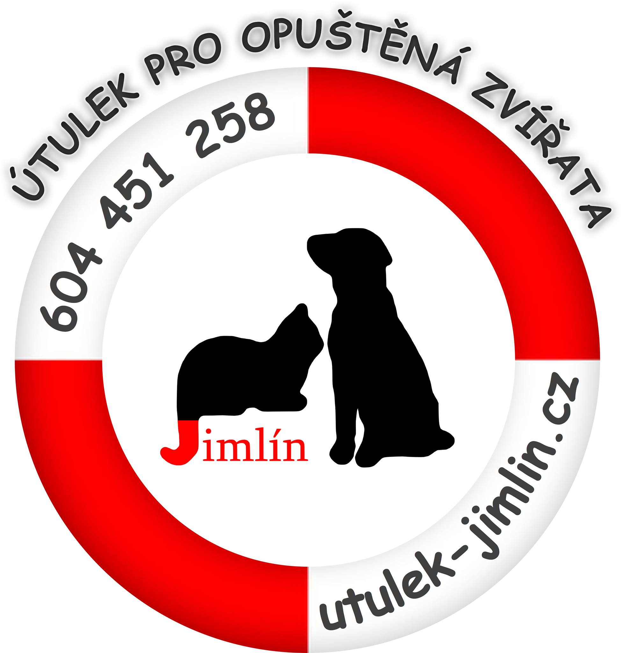
David Kubalík
Útulek pro opuštěná zvířata
Jimlín 242
IČ: 706 99 879, DIČ:CZ8304112729,
utulek.jimlin@centrum.cz , www.utulek-jimlin.cz
tel: 604 451 258

Prohlášení zákonného zástupce

Souhlasím s docházením mé dcery/ mého syna:

(jméno,příjmení)….........................................................................................................................
do Útulku pro opuštěná zvířata v Jimlíně za účelem dobrovolnictví, venčení zvířat, prezentace, pomoci a jiné. Dítě jsem poučil/a, jak se zvířaty zacházet, seznámil/a jej s provozním řádem útulku, pravidly pro dobrovolníky a venčící návštěvníky i provozní řád útulku Jimlín jsou jí/mu jasná. Tímto se však nevzdávám plné zodpovědnosti za mé dítě i jeho činy.

Zákonný zástupce:
Jméno:………………………………………………………………..
Příjmení …......................................................., …………………….
Tel…………………………………………………………………….
Email ……………………………………….....................................
Adresa ….............................................................................................

- Mne i dítěti jsou jasné i informace a varování z karty dobrovolníka.

V …............................. dne ….................201..

…........................................................
podpis zákonného zástupce

